INFORME ADMINISTRATIVO DISTRIBUIDORA DE DULCES Y LICORES LA CANDELARIA

PRESENTADO POR: ANDRÉS MAURICIO BRICEÑO RODRÍGUEZ  
 JHON SEBASTIÁN SALINAS MARTÍNEZ  
 ARNOL STEVEN SANTA DIAZ   
 ANGELA PATRICIA SOTO LÓPEZ

SERVICIO NACIONAL DE APRENDIZAJE SENA

COORDINACIÓN TELEINFORMÁTICA

ANÁLISIS Y DESARROLLO DE SISTEMAS DE INFORMACIÓN

BOGOTÁ D.C

2021

TABLA DE CONTENIDO

1. Introducción …………………………………………………………….. pág.3  
2. Alcance………………………………………………………………………pág.4  
3. Plan de migración de datos…………………………………………………pág.5  
4. Plan de realización de backups…………………………………………………  
4.1. Diagrama de políticas backup para hosting portal web ………………pág.6  
4.2. Diagrama políticas backup para áreas de trabajo…………………….pág.7  
5. Plan de capacitación para Usuarios……………………………………….pág.8  
6. Conclusión…………………………………………………………………...pág.9

INTRODUCCIÓN  
  
  
Este documento se presentará como soporte para comprender de forma breve y sencilla como la mala manipulación de una base de datos puede llegar a problemas económicos o en mayores instancias, legales es por eso que se explicará paso por paso los componentes tales como un plan de migración de datos, restauración de la base de datos, backups y la ciberseguridad con la información que el cliente nos suministra.

ALCANCE  
  
  
Proporcional de forma eficiente por medio de herramientas digitales la seguridad y confiabilidad de una base datos, permitiendo así cumplir con la ley 1581 de 2012 (Ley de protección de datos) vigente en el territorio nacional teniendo que en cuenta que los sistemas que se usen, permitan un soporte adecuado de la información que se vaya a manipular.

PLAN DE MIGRACIÓN DE DATOS

Documentar proceso

Consultar y filtrar datos

FIN

Probar y validar /Auditar

Mover los datos

Comprender los datos

Selección de fuente de datos

Inicio

PLAN DE REALIZACIÓN DE BACKUPS

DIAGRAMA POLÍTICAS BACKUP HOSTING PORTAL WEB  
  
  
[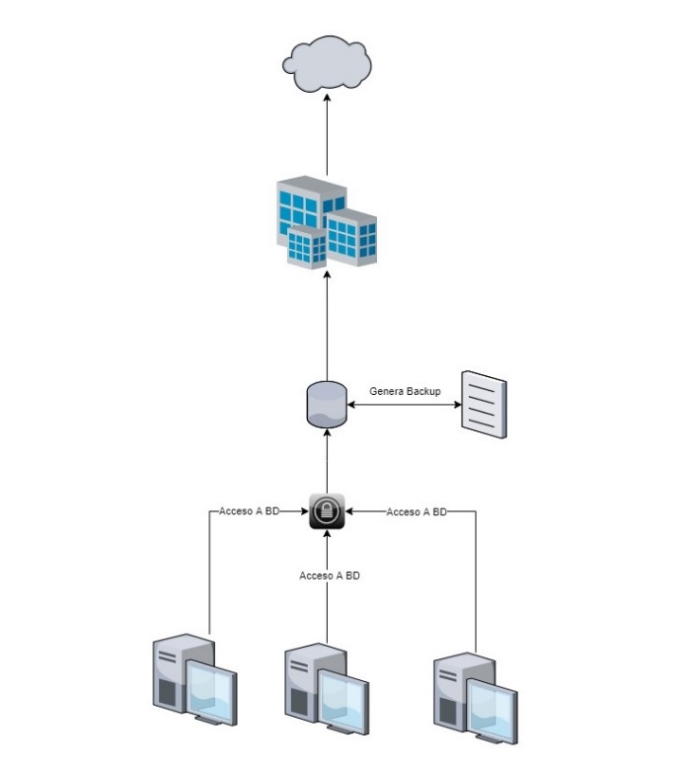](file:///C:\Users\Angel\Downloads\Diagrama%20Política%20Backup%20Portal%20WEB.jpg)[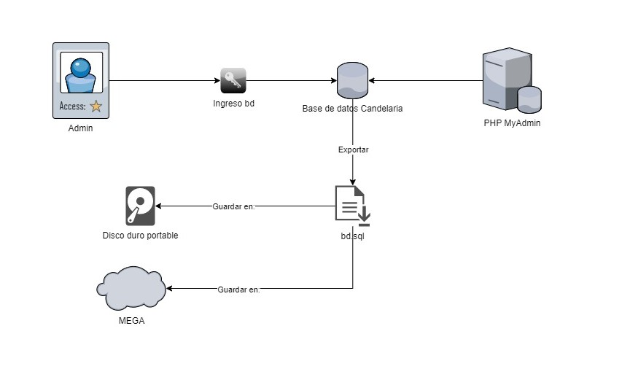](../../Angela%20(Fotos)/Untitled%20Diagram.jpg)

DIAGRAMA POLÍTICAS BACKUP ÁREA DE TRABAJO   
  
[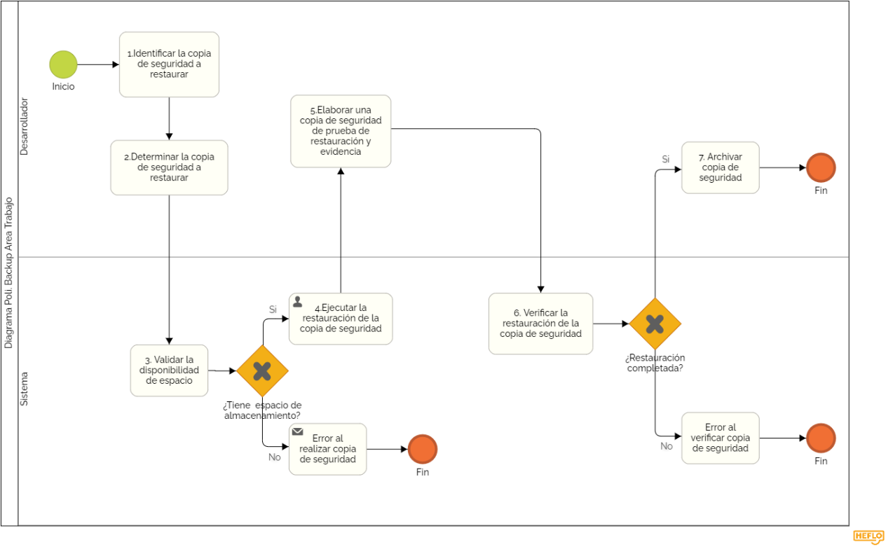](Diagrama%20Poli.%20Backup%20Área%20Trabajo%20Diagrama.png)

PLAN DE CAPACITACIÓN PARA USUARIOS

[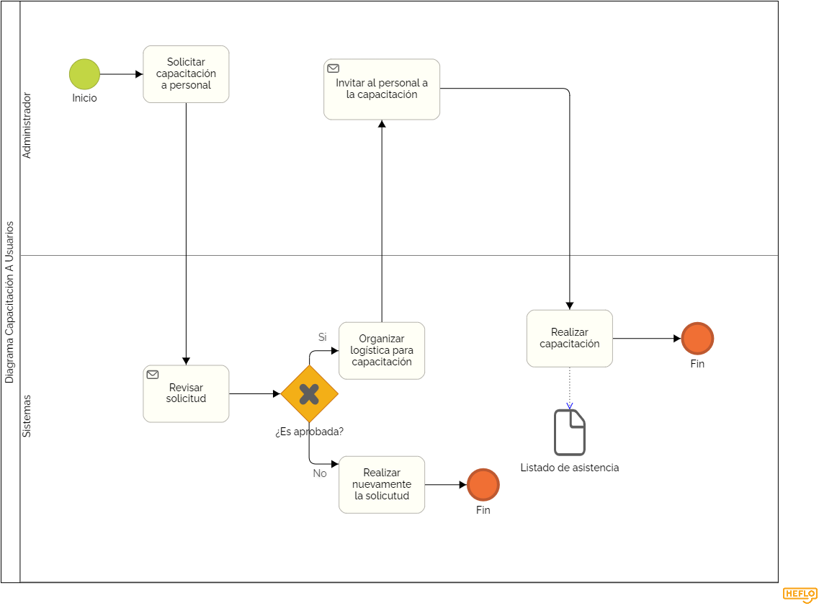](file:///C:\Users\Angel\Downloads\Diagrama%20Capacitación%20A%20Usuarios%20Diagrama.png)

CONCLUSIONES

Cuando se logra trabajar en conjunto con el cliente y el desarrollador tiene la convicción de realizar un proyecto a la medida de la necesidad comercial se puede lograr un software de confianza, productivo y seguro, el cual va a estar en el mercado en pro del crecimiento de la empresa del cliente y no para provocar problemas que más adelante podamos lamentar.

REFERENCIAS   
  
(2021) Superintendencia de los registros públicos “Resolución N°138-2021-SUNARP-Z.R.N°IX/JEF” disponible en:

<https://cdn.www.gob.pe/uploads/document/file/1813645/RES.%20138-2021-SUNARP-ZRN%C2%B0IX-JEF.pdf>  
  
(2019) Redacción Byte TI “Cómo establecer una buena estrategia de backup” disponible en:

<https://revistabyte.es/tendencias-tic/como-establecer-una-buena-estrategia-de-backup/>  
  
(2021) Peña A, Hoyos J, Duque y R Rincón “Informe Administrativo Técnico” SENA disponible en:

<https://pdfcoffee.com/ap10-aa11-ev02-informe-administrativo-tecnico-pdf-free.html>